第1堂 認識 AI
大班至小二 第1堂／共8堂｜K–9總課程第1堂／共32堂｜卡通圖卡修訂版 V2.1 待試教
K–2：幼兒園大班至國小二年級；40分鐘；無設備。尚待審閱。

先備與課程銜接
不需 AI 經驗；能觀察圖片、輪流說話。本堂從生活物件開始，新增「人製作 AI；許多 AI 從資料找規律來預測，結果可能錯」。下堂第2堂延伸人、機器與 AI：會自動動作不等於 AI。

可觀察的目標
① 能口說或指圖表示 AI 是人製作的技術。
② 能用「看到什麼→猜什麼」說明簡單預測。
③ 能指出不能只看手機或機器人的外形判斷有無 AI。
④ 預測出錯時，能說「再看看、查一查」並修正。

準備與操作原則
教師：第3、4頁圖卡各一套；第5頁每生一張；兩張分類標籤「水果」「動物」；不透明袋。四人組可各印一套，由成人剪裁。只需紙筆；不登入服務、不收集真實個資。學生以座號或自選代號作答。
階段 | 台灣 40分
導入：生活小幫手 | 0–5
物件不能只看外形 | 5–12
規律與預測 | 12–20
猜錯也能再確認 | 20–25
紙上分類遊戲 | 25–33
學習單與回顧 | 33–40
教師概念：接續規律和手動分類只是類比，不代表實際訓練了 AI。不同 AI 的方式不同，並非每一種都在上課時持續學習。

新手教師逐步指引與遊戲

0–5
展示鉛筆：「人會做工具幫忙。AI也是人做的技術。」問孩子見過哪些幫手；預期會說手機、機器人。回應：「還要看它做什麼、怎麼做。」

5–12
逐張出物件卡。說明普通計算機照既定計算規則；手機可能有AI功能；麥克風只收音不是語音辨識。螢幕顯示照片不代表用了AI；輪式玩具也不一定有AI。鼓勵回答「資訊不夠」。

12–20
板書○△○△○？。學生先指選、再說看到的重複。說：「如果照這個規律繼續，下一個可能是△。」以拍手、跺腳交替再玩一輪。預期有人直接喊答案；追問「你看到什麼？」

20–25
出示四次蘋果卡，請全班各自預測袋中下一張，再揭示香蕉。說：「猜蘋果有理由，但前面看過的不能保證後面。」不將猜錯計為失敗；請孩子改述「我看到香蕉，要改猜法」。

25–33
四人一組：發牌員、分類員、確認員、說明員。混合6張水果動物卡，分類員每次放1張到兩標籤下，確認員須指出圖像線索後同意或請修正。每輪換角色，教師故意把貓放水果區一次。全組能說理由並修正即完成，不比速度。

33–40
完成學習單，可口答或指圖；離堂問：「AI猜的結果一定對嗎？你會怎麼做？」用一句「AI幫忙，人來確認」收束。
常見迷思：AI是有感覺的小人→說「技術，不是人」；會動就是AI→問控制方式；規律答案只有一種→加上「如果這樣繼續」；分類全對就是完成AI→提醒這只是紙上類比。

學生物件圖卡｜沿格線剪裁
A4直式、原尺寸列印。每組一張，由成人剪裁。只看圖片無法確認內部技術。
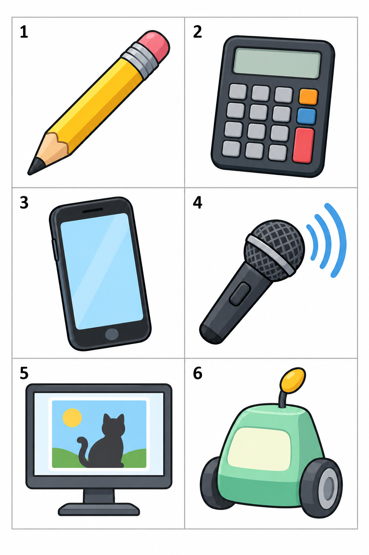
1 鉛筆 2 普通計算機 3 手機
4 麥克風 5 顯示貓圖的螢幕 6 輪式玩具
3–6需加上功能與運作方式的資訊，不能直接標成AI。

學生分類圖卡｜沿格線剪裁
A4直式、原尺寸列印。遊戲用兩組名稱如下，可另抄在紙上。
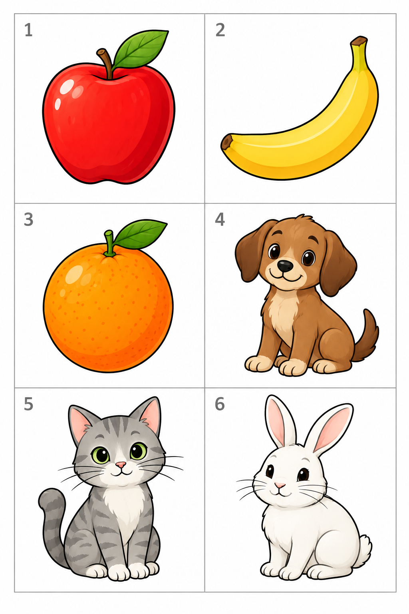
水果 | 動物
1 蘋果 2 香蕉 3 橘子 4 狗 5 貓 6 兔子

A4 學習單｜認識 AI
代號 __________ 日期 __________ 可指圖、口答或畫圖。

1 誰做出 AI？圈一個或指給老師看。
人 ／ 天空 ／ 不知道

2 如果這個規律繼續，下一個可能是？
○ △ ○ △ ○ [ ]
我看到的規律是：________________________

3 聽老師念，圈「能」或「不能」。
只看到一張手機圖片，就能確定它正在用 AI。
能 ／ 不能

4 AI把貓猜成狗。你會怎麼做？
圈一個：直接相信 ／ 再看圖片、請人一起確認
我看到的線索（說或畫）：
________________________________________________
________________________________________________

5 畫一件想請 AI 幫忙的事。
________________________________________________
還要由人確認什麼？（可口答）__________________

教師答案、情境與分層支持

學習單評分：共 8 分，形成性使用
題目 | 答案與給分
1 | 人：1分。
2 | △：1分；指出圓、三角輪流：1分。接受其他能清楚說明且符合已知排列的規律，不把延伸當唯一必然答案。
3 | 不能：1分。需知道功能與運作方式。
4 | 再看、找人確認：1分；指出貓的耳、鬍鬚等可見線索：1分。單一特徵不是通用分類規則。
5 | 提出合理幫忙任務：1分；指出需人確認的部分：1分。如「幫我想故事；我要看內容合不合適」。
口答、指圖與代寫均同等計分；不評字體與繪畫技巧。6–8分：延伸解釋；3–5分：以實物再示範；0–2分：一對一觀察，不以一次分數判定能力。

兩人互動情境：各 1 分鐘，輪流說理由
教師念情境 | 預期判斷與提示
玩具按一下就播同一句「你好」。這能證明用了AI嗎？ | 不能。預錄播放也可做到；需要更多資訊。
某系統從許多已標記的照片學習規律，再猜新照片是貓或狗。 | 這是可使用AI的例子；仍要檢查預測。不是螢幕本身就是AI。
AI說「我一定對」，但把貓說成狗。 | 肯定語氣不是證據；看圖確認、修正。

適齡及兩地調整
大班：教師念題，孩子指圖與移卡；一年級：說一句理由；二年級：加問「若猜錯，要查什麼？」台灣40分鐘可用教室文具情境；日本45分鐘增加同伴說明，改用日常日語並由教師朗讀漢字。兩版都依實際班級調整，不預設所有學生有手機經驗。

教師觀察評量表
班級／組別 __________ 日期 __________ 教師 __________
以活動中的行為或原話為依據。1＝需提示，2＝能獨立，3＝能解釋或遷移；—＝未觀察到機會，不當作不會。
指標 | 1 | 2 | 3
AI由人製作 | 模仿教師回答 | 指出或說人製作 | 連結設計與用途
資訊與預測 | 只猜答案 | 指出所見規律 | 加上條件與理由
外形不等於AI | 把機器都叫AI | 說需要更多資訊 | 問功能或運作方式
結果需確認 | 照單全收 | 查看並修正 | 提出確認方法

個別紀錄（可複印）
代號 | 人製作 | 預測 | 外形 | 確認 | 行為／原話
______ |  |  |  |  | ________________
______ |  |  |  |  | ________________
______ |  |  |  |  | ________________
______ |  |  |  |  | ________________
______ |  |  |  |  | ________________
______ |  |  |  |  | ________________

後續支持與下次檢查
代號 ______ 需要支持的指標 ______
提供的支持：□兩張卡比較 □教師示範一句理由 □同伴口說 □指圖回答
下次檢查：日期 ______ 情境 ______
新的觀察證據：___________________________________
若把玩具都叫AI：並排輪式玩具與鉛筆，追問用途和運作方式。若不肯改猜：教師先示範「剛才猜錯了，我看新資料再改」。若已熟練：請學生設計一個需要更多資訊才能判斷的情境。

教室海報｜AI 小小提醒
AI 是人製作的技術
看資訊
找規律
做預測
可能猜錯
AI 幫忙，人來確認
這是許多AI的入門理解，不是所有AI系統的完整流程。
圖片說明：本版使用依文字描述新生成的通用卡通圖，未使用來源照片或照片轉繪；插圖只代表物件，不保證物件內含AI。

